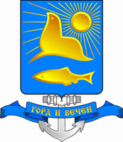

|  |
| --- |
| ПОСТАНОВЛЕНИЕ АДМИНИСТРАЦИИ НевельскОГО ГОРОДСКОГО ОКРУГА |
| от 24.08.2023 № 1253  г.Невельск |

|  |
| --- |
| Об установлении тарифа на услуги посещения автономного общественного туалета в с.Лопатино Невельского района |

В соответствии с Федеральным законом от 06.10.2003 № 131 ФЗ «Об общих принципах организации местного самоуправления в Российской Федерации», порядком принятия решений об установлении тарифов на услуги (работы) муниципальных учреждений (предприятий) Невельского городского округа от 29.05.2023 № 784, руководствуясь статьями 44, 45 Устава муниципального образования «Невельский городской округ», администрация Невельского городского округа.

ПОСТАНОВЛЯЕТ:

1. Установить тариф на услуги посещения автономного общественного туалета в с. Лопатино Невельского района, в размере 20 рублей за одно посещение.
2. Разместить настоящее постановление на официальном Интернет-сайте администрации Невельского городского округа.
3. Контроль за исполнением настоящего постановления возложить на первого вице-мэра Невельского городского округа Ронжину Н.В.



Мэр Невельского городского округа А.В. Шабельник